 *TABELLA DI MARCIA 23 aprile 2023***

**Partenza da Ronchi dei Legionari alle ore 8.45 presso lo “Stadio Lucca”**

**Presso sede A.S.D. Pedale Ronchese KM prog. Planimetria**

* **Ronchi dei Leg.ri** (Via Duca D’Aosta **–** Via Mazzini **-** incrocio S.R. 14 svolta a destra) **ore 8.45 0,000**
* **S.R. 14 Rotonda aeroporto svolta 3^ uscita** (dir. Staranzano – Grado)  **ore 8.48 1,000**
* **Raccordo S.R. 14 - S.P. 19** (Staranzano 3^ rotonda a destra dir. Grado) **ore 8.55 4,300**
* **S.P. 19 Loc. Villa Luisa** (rotonda 1^ uscita dir. Pieris) **ore 8.58 6,000**
* **Pieris** (rotonda incrocio S.R. 14 2^ uscita) **ore 9.07 10,000**
* **San Pier d’Is. (**Via XXV Aprile – Via Oberdan – Via Redipuglia – Via Sant’Elia) **ore 9.19 15,000**
* **Redipuglia** incrocio S.R. 305 – svolta a sin. per Sacrario **ore 9.25 17,200**
* **Fogliano** (rotonda 1^ uscita dir. Sagrado - Gorizia) **ore 9.30 19,000**
* **Sagrado ore 9.34 20,800**
* **Savogna** (a destra per Gabria) **ore 9.50 27,800**
* **Gabria** (a destra per S.R. 55)  **ore 9.57 30,300**
* **Devetachi** (S.R. 55 a destra per Doberdò) **ore 10.03 32,500**
* **S.P. 15 Marcottini** (a destra per Alture di Polazzo) **ore 10.10 34,300**
* **Incrocio “4 Strade”** (a destra per Salita di Gretta dir. Castelvecchio) **ore 10.19 37,700**
* **Castelvecchio** (a dx per S.P. 9 dir. S. Martino)  **ore 10.26 39,200 Altimetria**
* 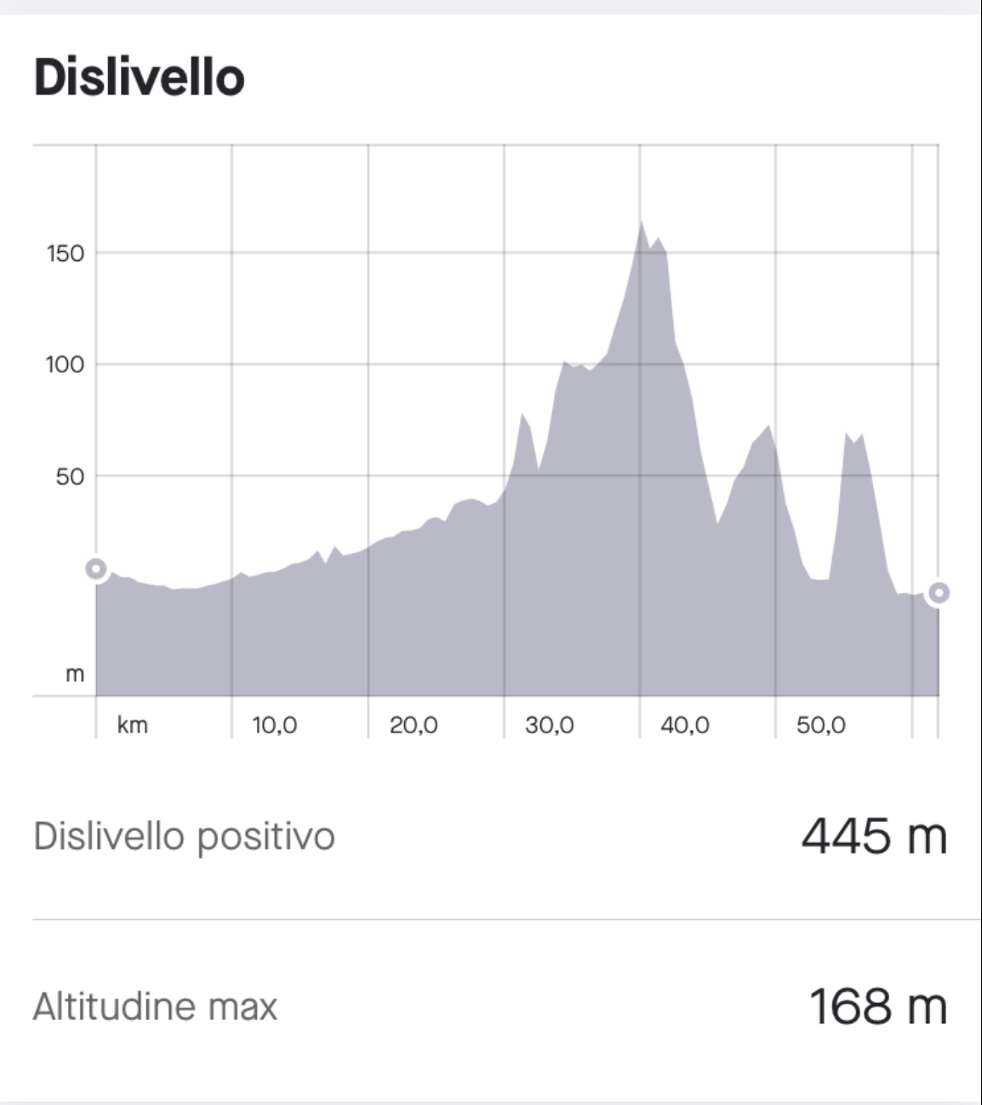**S. Martino del Carso** (RISTORO) **ore 10.45 41,600**
* **S.P. 9** (incrocio a sx per S.P. 15 dir. Devetachi) **ore 11.11 44,300**
* **S.P. 15 Devetachi** (a destra per Visintini / Palchisce) **ore 11.14 45,200**
* **Palchisce** (S.R. 55 a destra dir. Jamiano) **ore 11.19 46,700**
* **S.R. 55 Jamiano – Strada Bassa del Lago** (a destra dir. Doberdò Via Trinco) **ore 11.31 51,300**
* **Doberdò del Lago** (Via Bonetti a sinistra per S.P. 15 via Trieste) **ore 11.42. 55,400**
* **Selz** (S.P. 15, Via del Capitello a destra) **ore 11.52 59,400**
* **Ronchi dei Leg.ri** (Via Marconi a sinistra, sottopasso, Via Manzoni, semaforo a destra) **ore 11.55 60,300**
* **Ronchi dei Leg.ri** (Via D’Annunzio, Semaforo a sinistra, Via Mazzini) **ore 11.57 60,700**
* **Arrivo in Via dell’aeroporto (presso sede A.S.D. Pedale Ronchese) ore 12.00 62,000**